TUẦN 6: CHỦ ĐỀ: CẢM THÔNG, GIÚP ĐỠ NGƯỜI GẶP KHÓ KHĂN
Bài 3: EM NHẬN BIẾT SỰ CẢM THÔNG,
GIÚP ĐỠ NGƯỜI GẶP KHÓ KHĂN (T2)

I. YÊU CẦU CẦN ĐẠT:
1. Năng lực đặc thù:
- Học sinh nhận xét được các hành động phù hợp và chưa phù hợp của sự cảm thông, giúp đỡ người gặp khó khăn.
- Biết đưa ra lời khuyên để bạn hiểu được sự cảm thông, giúp đỡ người gặp khó khăn.
- Có khả năng ứng xử phù hợp với những người cần được cảm thông, giúp đỡ.
- Vận dụng kiến thức đã học để góp phần hình thành năng lực điều chỉnh hành vi, phát triển bản thân.
2. Năng lực chung.
- Năng lực tự chủ, tự học: Biết tự chủ tự học, nắm bắt nội dung, chia sẻ trong học tập.
- Năng lực giải quyết vấn đề và sáng tạo: Thực hiện tốt và có sáng tạo trong thực hiện các hoạt động của bài học để vận dụng vào thực tiễn.
- Năng lực giao tiếp và hợp tác: Biết trao đổi, góp ý cùng bạn trong hoạt động nhóm.
3. Phẩm chất.
- Phẩm chất nhân ái: Có suy nghĩ, hành động thể hiện sự cảm thông, giúp đỡ người gặp khó khăn.
- Phẩm chất chăm chỉ: Có tinh thần chăm chỉ rèn luyện để nắm vững nội dung yêu cầu cần đạt của bài học.
- Phẩm chất trách nhiệm: Có ý thức trách nhiệm với lớp, tôn trọng tập thể.
II. ĐỒ DÙNG DẠY HỌC
- Kế hoạch bài dạy, bài giảng Power point.
- SGK và các thiết bị, học liệu phục vụ cho tiết dạy.

III. HOẠT ĐỘNG DẠY HỌC
Hoạt động của giáo viên | Hoạt động của học sinh
1. Khởi động:
- Mục tiêu:
+ Tạo không khí vui vẻ, phấn khởi trước giờ học.
+ Thông qua khởi động, giáo viên dẫn dắt bài mới hấp dẫn để thu hút học sinh tập trung.
- Cách tiến hành:
- GV tổ chức hát bài “Nối vòng tay lớn” – Sáng tác Trịnh Công Sơn để khởi động bài học.  + GV cùng trao đổi với HS về nội dung bài hát : Bài hát cho chúng ta thấy điều gì?  - GV nhận xét, tuyên dương và dẫn dắt vào bài mới. |  | - Cả lớp cùng vỗ tay và hát theo nhịp điệu bài hát.  - Cho thấy mọi người biết đoàn kết, yêu thương, đùm bọc lẫn nhau.  - HS lắng nghe.
2. Hoạt động luyện tập:
- Mục tiêu:
+ HS nhận xét nhận xét được các hành động phù hợp và chưa phù hợp của sự cảm thông, giúp đỡ người gặp khó khăn.
+ Biết đưa ra lời khuyên để bạn hiểu được sự cảm thông, giúp đỡ người gặp khó khăn.
+ Có khả năng ứng xử phù hợp với những người cần được cảm thông, giúp đỡ.
- Cách tiến hành:
Hoạt động 1: Nhận xét các ý kiến. (Sinh hoạt nhóm 4)  - GV yêu cầu HS đọc yêu cầu bài.  - GV mời 1 HS đọc các tình huống.  - GV mời HS thảo luận nhóm 4, cùng nhau trao đổi và bày tỏ nhận xét về một số biểu hiện phù hợp và chưa phù hợp của sự cảm thông, giúp đỡ người gặp khó khăn trong các tình huống sau:  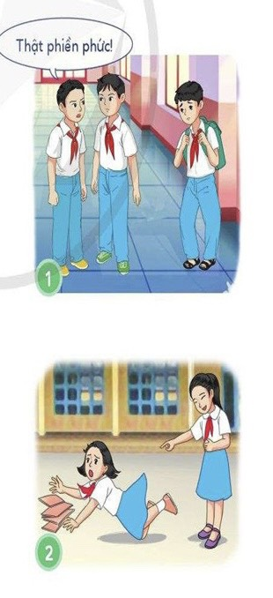  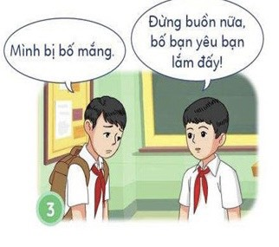  - GV mời các nhóm báo cáo kết quả.  - GV mời các nhóm khác nhận xét, bổ sung.  - GV nhận xét chung, tuyên dương |  | - 1 HS đọc yêu cầu bài.  - HS thảo luận nhóm 4, cùng nhau trao đổi và đưa ra nhận xét:  - Những hành vi chưa phù hợp là:  + Tình huống 1: An và Hà thỏa thuận không chơi cùng bạn có tật ở chân. Bị tật ở chân là điều không ai muốn, làm bạn có nhiều bất tiện, chúng ta cần hỗ trợ giúp đỡ bạn thay vì cảm thấy phiền phức và không chơi với bạn.  + Tình huống 2: Lan chạy đi chỗ khác mà không giúp bạn bị ngã đau đứng dậy. Sự cố bị ngã làm bạn đau, chúng ta cần hỗ trợ bạn đứng dậy hoặc giúp bạn đến phòng y tế.  - Hành vi phù hợp là:  + Tình huống 3: Bạn Đức biết hỏi han, chia sẻ với nỗi buồn của bạn là hành vi phù hợp.  - Các nhóm báo cáo kết quả.  - Các nhóm khác nhận xét, bổ sung.  - HS lắng nghe, rút kinh nghiệm.
Hoạt động 2: Đưa ra lời khuyên. (Làm việc chung cả lớp).  - GV mời 1 HS đọc yêu cầu.  - GV mời HS làm việc chung cả lớp, cùng đọc tình huống và đưa ra lời khuyên phù hợp.  - GV mời HS khác nhận xét.  - GV nhận xét, tuyên dương. |  | - 1 HS đọc yêu cầu.  - HS làm việc chung cả lớp, suy nghĩ và đưa ra lời khuyên phù hợp:  + HS khuyên Hoàng không nên nghĩ như thế vì trẻ em mồ côi rất khó khăn, tặng quà tết giúp các em vui vẻ và ấm lòng hơn. Việc này là điều chúng ta nên làm, cũng giúp Hoàng thể hiện mình là người tử tế, có lòng nhân ái, biết yêu thương, cảm thông giúp đỡ người gặp khó khăn.  - HS khác nhận xét.  - HS lắng nghe, rút kinh nghiệm.
Hoạt động 3: Đọc tình huống và trả lời câu hỏi. (Sinh hoạt nhóm 2)  - GV mời 1 HS đọc tình huống.  - GV mời HS thảo luận nhóm 2, cùng nhau trao đổi và trả lời câu hỏi trong SGK.  a. Em có nhận xét gì về lời nói và hành động của An.  b. Nếu là An, em sẽ làm gì để thể hiện mình là người biết cảm thông, giúp đỡ người gặp khó khăn?  - GV mời các nhóm báo cáo kết quả.  - GV mời các nhóm khác nhận xét, bổ sung.  - GV nhận xét chung, tuyên dương |  | - 1 HS đọc tình huống.  - HS thảo luận nhóm 2, cùng nhau trao đổi và trả lời câu hỏi.  a. Việc An đến hỏi thăm Hạnh là phù hợp, việc nói câu: “Bố mình khỏe lắm, hồi trước còn đạt huy chương thể thao” là chưa phù hợp vì việc so sánh sức khỏe với bố An sẽ càng làm cho Hạnh buồn hơn.  b. Nếu là An, em cần động viên Hạnh về sức khỏe của bố Hạnh, chia sẻ những khó khăn mà Hạnh và gia đình đang gặp phải,…  - Các nhóm báo cáo kết quả.  - Các nhóm khác nhận xét, bổ sung.  - HS lắng nghe, rút kinh nghiệm.
4. Vận dụng trải nghiệm.
- Mục tiêu:
+ Củng cố những kiến thức đã học trong tiết học để học sinh khắc sâu nội dung.
+ Vận dụng kiến thức đã học vào thực tiễn.
+ Tạo không khí vui vẻ, hào hứng, lưu luyến sau khi học sinh bài học.
- Cách tiến hành:
- GV yêu cầu cả lớp chia sẻ về những câu chuyện hoặc hình ảnh về một tấm gương biết cảm thông, giúp đỡ người gặp khó khăn mà các em đã chuẩn bị từ tiết học trước.  - GV nhận xét những chia sẻ của HS.  - Nhận xét sau tiết dạy.  - Dặn dò về nhà. | - Học sinh lắng nghe yêu cầu để thực hiện.  - HS trình bày  - HS lắng nghe, rút kinh nghiệm.
IV. ĐIỀU CHỈNH SAU BÀI DẠY:
..............................................................................................................................
..............................................................................................................................
..............................................................................................................................
---------------------------------------------------

